Pressemitteilung

Multi-Use-Konzept sorgt für weltweiten Erfolg der MRT-Kontrastmittelinjektoren von ulrich medical
European Congress of Radiology, Wien, 27. Februar – 3. März 2019
Stand X2/226

Ulm, Februar 2019. Der Ulmer Medizintechnik-Hersteller ulrich medical präsentiert auf dem diesjährigen ECR (European Congress of Radiology) in Wien seine Kontrastmittelinjektoren für die Computer- und Kernspintomographie. Mit dabei ist auch die aktuelle MRT-Injektoren-Generation, die sich erfolgreich am Markt etabliert hat. Aktuell vertrauen bereits radiologische Kliniken und Praxen in über 25 Ländern weltweit auf die Modelle Max 3 und Max 2M – Tendenz steigend.

Das besondere Multi-Use-Konzept des Verbrauchsmaterials der MRT-Kontrastmittelinjektoren von ulrich medical vereinfacht den Arbeitsablauf in radiologischen Kliniken und Praxen. Einmalig vorbereitet sind sie den ganzen Tag jederzeit einsatzbereit. Die Vorbereitung ist denkbar einfach: Easy-Click-Kassette einlegen, Abdeckung schließen, Patientenschlauch anschließen, und Medienbehälter aufstecken. Schon ist alles für die erste Injektion vorbereitet. Die Easy-Click-Kassette verbleibt für 24 Stunden und beliebig viele Injektionen im Injektor (Multi-Use-Konzept). Injiziert wird aus den Original-Medienbehältern. So können mehrere Patienten nacheinander ohne Wechsel der Gebinde versorgt werden. Für die Untersuchung selbst benötigt der Anwender nur noch wenige Handgriffe, den Rest erledigt der Injektor automatisch. Zwischen den Patienten muss lediglich der Patientenschlauch gewechselt werden, was nur wenige Sekunden dauert. Ein Erfolgskonzept, das Anwender weltweit bei der Bewältigung des stetig steigenden Patientendurchlaufs hilfreich unterstützt.

Es stehen zwei Geräte-Varianten zur Auswahl: Der Max 2M ist die kosteneffiziente Lösung bei geringerem Patientenaufkommen und eignet sich besonders für den Einstieg in die automatisierte Kontrastmittelapplikation. Bei hohem Patientenaufkommen empfiehlt sich der Max 3, der über drei Mediensteckplätze (einmal NaCl und zweimal Kontrastmittel) verfügt. Diese bieten dem Anwender die Möglichkeit, mit unterschiedlichen Kontrastmitteln zu arbeiten und das passende Präparat für jeden Patienten auszuwählen. Wird dagegen auf beiden Steckplätzen das identische Kontrastmittel aufgesteckt, schaltet der Injektor automatisch von der leeren auf die zweite volle Flasche um. So kann die Untersuchung unterbrechungsfrei weiterlaufen und Restmengen werden minimiert.

Der Anwender steht im Mittelpunkt
Das weltweit erfolgreiche Medizintechnik-Unternehmen verfügt über 60 Jahre Erfahrung und Expertise im Bereich Kontrastmittelinjektoren. Mit seinem breiten und praxisbezogenen Schulungsprogramm setzt sich ulrich medical außerdem für die Fortbildung des Fachpersonals in der Radiologie zu Themen wie „Hygiene und Sicherheit“ ein. „Wir genießen seit Jahrzehnten das Vertrauen der Anwender. Die Bedürfnisse unserer Kunden stehen bei uns stets im Fokus. Dies gilt auch für die Entwicklungen von morgen, an denen wir gerade arbeiten“, so Klaus Kiesel, Geschäftsführer von ulrich medical.

Mehr Informationen zu den Kontrastmittelinjektoren von ulrich medical: https://www.ulrichmedical.de/produkte/kontrastmittelinjektoren/

Textumfang: 3.199 Zeichen (inkl. Leerzeichen)

Über ulrich medical
ulrich medical entwickelt, produziert und vertreibt seit seiner Gründung als Familienunternehmen 1912 innovative Medizintechnik. Mediziner und Anwender weltweit vertrauen auf die über 100-jährige Expertise. Als einer der wenigen in der Branche setzt das Unternehmen aus Ulm auf „Made in Germany“ und entwickelt und produziert seine Produkte in Deutschland. ulrich medical ist Spezialist in den Produktbereichen Wirbelsäulensysteme und Kontrastmittelinjektoren. Der Bereich Wirbelsäulensysteme entwickelt, produziert und vertreibt weltweit erfolgreich Implantate, die vorwiegend aus Titan gefertigt sind. Sie kommen bei Verletzungen und Erkrankungen der gesamten Wirbelsäule zum Einsatz. Auf dem Gebiet der Kontrastmittelinjektoren für CT und MRT bietet ulrich medical speziell entwickelte Anwenderlösungen, die Radiologen bei der modernen bildgebenden Diagnostik unterstützen. Ihre bedienerfreundliche Handhabung, die hervorragende Qualität und nachgewiesene hygienische Sicherheit machen sie im Praxisalltag unverzichtbar.

Bilder: ulrich medical

-1-
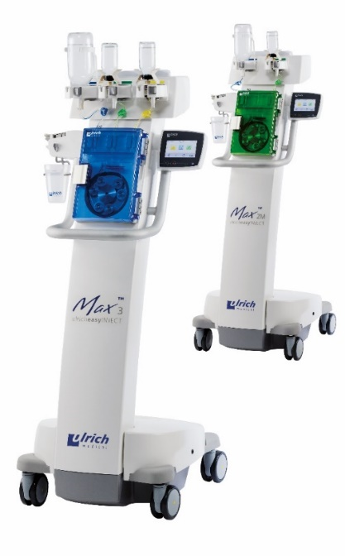
Erfolgreiches Multi-Use-Konzept: Die spritzenlosen MRT-Kontrastmittelinjektoren Max 3 und Max 2M.

-2-
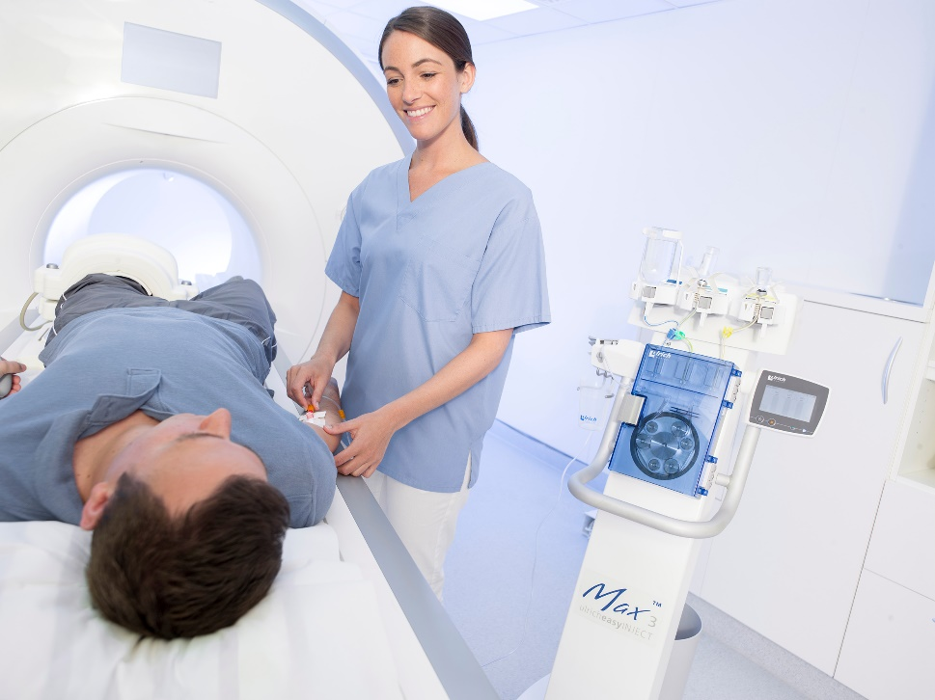
Radiologische Kliniken und Praxen in über 25 Ländern weltweit vertrauen auf MRT- Kontrastmittelinjektoren von ulrich medical.

Unternehmensdaten:
Name: ulrich GmbH & Co. KG
Handelsmarke: ulrich medical
Gesellschaftsform: GmbH & Co. KG; unabhängiges Familienunternehmen seit 1912
Branche: Medizintechnik
Produktpalette: Kontrastmittelinjektoren, Wirbelsäulensysteme, Blutsperregeräte
Gründung: 1912 durch Heinrich C. Ulrich
Geschäftsführender Gesellschafter: Christoph Ulrich
Geschäftsführer: Klaus Kiesel
Prokuristen: Sven Erdmann
Steffen Kölsch
Mitarbeiter: ca. 380
Vertrieb: weltweit

Ansprechpartner:
ulrich medical
Buchbrunnenweg 12, 89081 Ulm
Isabelle Korger
Telefon: +49 (0) 731 9654-103
E-Mail: i.korger@ulrichmedical.com

Kontakt Presse/Medien:
Ruess Public T GmbH – Member of Ruess Group
Lindenspürstraße 22, 70176 Stuttgart
Stefan Skrzipietz
Telefon: +49 (0)711 16446-17
E-Mail: stefan.skrzipietz@ruess-group.com

Ulm, 15.02.2019

